Перечень транспортных средств, признанных брошенными, разукомплектованными, бесхозяйными
дата осмотра | адрес | марка/модель/гос. номер/цвет | срок добровольного/принудительного перемещения | фотоматериалы
27.06.2022 | Бульвар Фестивальный, 1а | Опель  Серый  Г.р.з.  М901ОУ36 | 11.07.2022/ в соответствии с п. 4.1 постановления № 36 от 29.01.2018 | 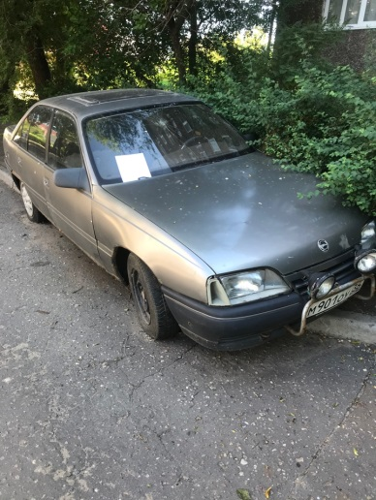 | 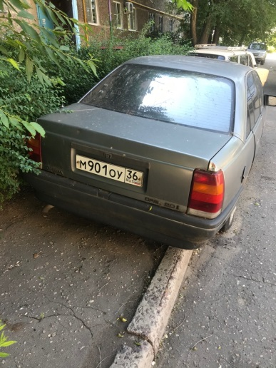
27.06.2022 | Ул. Тепличная, 4а | Canter  Оранжевый  Г.р.з.  Н429УН31 | 11.07.2022/ в соответствии с п. 4.1 постановления № 36 от 29.01.2018 | 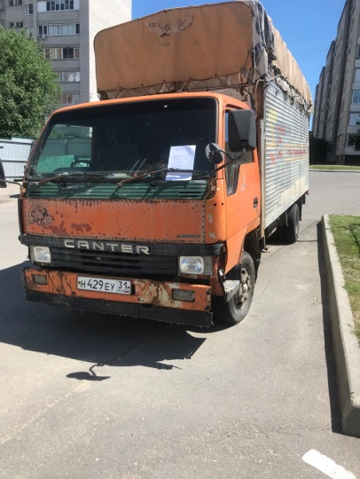 | 